Název školy: Základní škola Chomutov, Písečná 5144
Název materiálu: VY_32_INOVACE_02_Přírodopis-Země_ev1
Číslo projektu: CZ 1.07/1.4.00/21.3355
Autor: Mgr. Eliška Vokatá
Datum tvorby:11. 6. 2012
Cílový ročník: šestý
Vzdělávací oblast/obor/okruh: Člověk a příroda – Přírodopis
Klíčové slovo: planeta, hvězda, jádro, plášť zemská kůra, atmosféra, hydrosféra, biosféra, koloběh vody v přírodě
Anotace: Tento pracovní list slouží jako podpora k výuce – k poznávání planety Země, stavby Země. Pracovní list doprovázen obrazovým materiálem, otázkami a úkoly.

Země vznikla přibližně před ______________let. Je součástí ______________, která má ______________planet.
- Žhavé těleso se označují jako ______________
- Vyhaslé těleso se označuje jako______________
Během vývoje si Země vytvoří několik obalů (vrstev)
Složení Země:
Doplň do nákresu tyto pojmy:
zemská kůra, jádro, plášť, litosféra, vnější jádro, vnitřní jádro
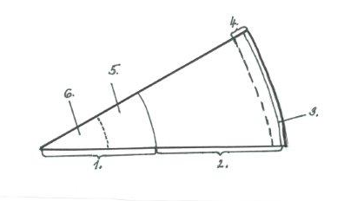
- ______________
- ______________
- ______________
- ______________
- ______________
- ______________

Mezi další obaly Země patří:
- Atmosféra ____________
- Litosféra ______________
- Biosféra _______________
Doplň a vybarvi obrázek: Koloběh vody v přírodě


